進路ガイダンス（６月29日,７月19日）

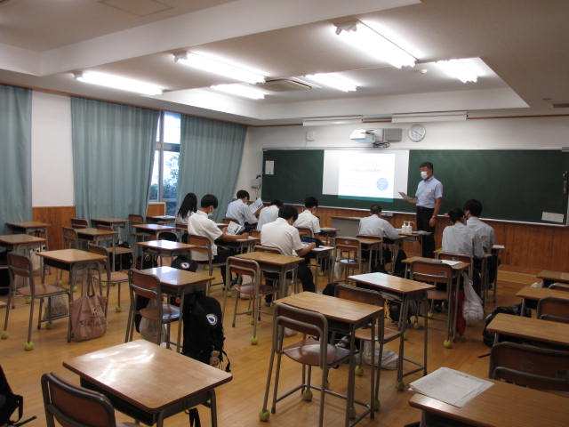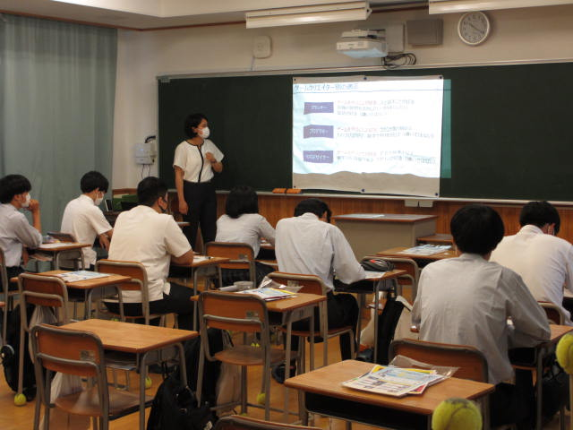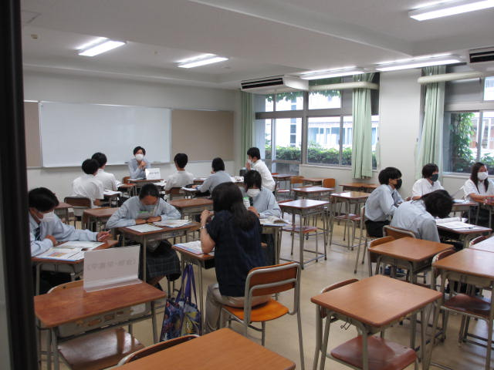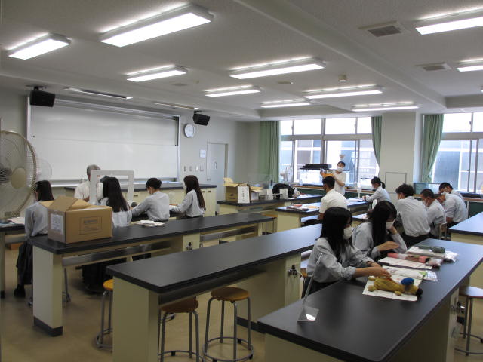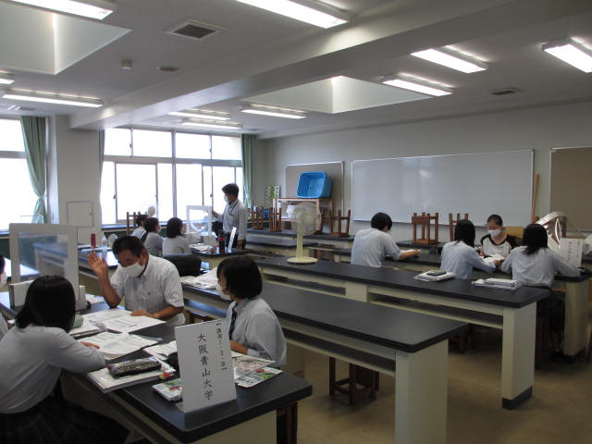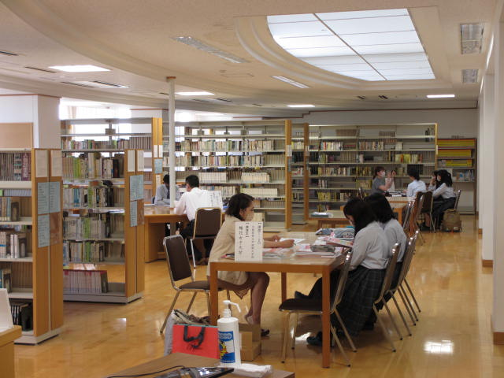本校の進路指導においては、将来の自分自身を思い描くことで、「なりたい自分」を発見し、自分の長所や興味・関心から将来のキャリアを考えていきます。６月29日（水）には３年生が、７月19日（火）には２年生がそれぞれ進路ガイダンスを行いました。３年生は各大学の進路担当の先生から話を聞き、２年生は各分野別に専門の先生から話を聞きました。学年が進むにつれ、目標がしっかり定まっていってほしいです。